’s-Hertogenbosch
Hinthamerstraat 86a-88-88a

Kadastraal : ’s Hertogenbosch, H-6879  Monumentnr. : SOM0436  Huidige functie : winkel-woning | Bouwjaar : XV-XVI, voorgevel ca.1850  Architect :  Oorspr.functie : woon-werkhuis

Verbouwingen : 1937, 1996, 1998, 2001
Archief : Gemeente ’s-Hertogenbosch, afdeling BAM
Datum document: 01-05-2007

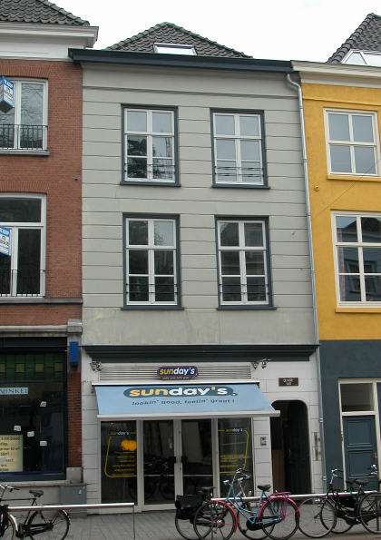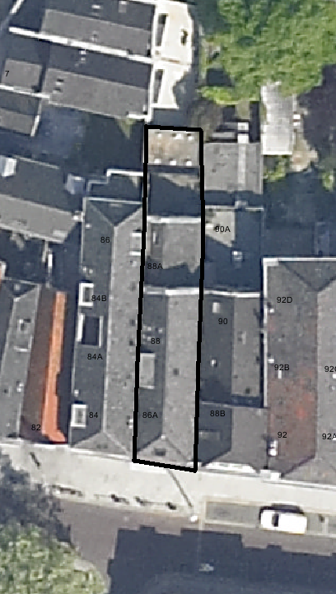
globale aanduiding van het perceel

Context

(Bouw)historie:
Het pand Hinthamerstraat 86a-88a, vanouds genaamd “de Witte Voet”, bestaat uit een voorhuis met een van oorsprong smaller vast achterhuis, die in kern uit de 15de–16de eeuw dateren. Rond 1850 werd de voorgevel verbouwd tot gepleisterde lijstgevel, en waarschijnlijk werd tegelijk het voorhuis opgehoogd. Achterin het voorhuis is in de late 19de eeuw een lichthof gebouwd tegen de linker zijmuur (deze is recent weer dichtgebouwd). In 1937 werd het pand verbouwd tot winkel met woning en aparte bovenwoning. Van 1996 tot 2001 werd het pand in fasen gerenoveerd en de pui gemoderniseerd. Bij die renovatie is de indeling aangepast en het oude interieur vrijwel geheel verwijderd Ook werden hierbij de ramen in de voor- en de achtergevel vernieuwd in historiserende stijl, en werd er een nieuwe geveltop gebouwd op de achtergevel van het voorhuis (in plaats van een vlak gedekte gevel met een dakschild).

Ligging:
Het pand is gelegen aan de noordzijde van de Hinthamerstraat in een gesloten gevelwand. De Hinthamerstraat is al sinds de late 12de eeuw een van de drie belangrijke straten die het centrum van de stad (de Markt) met het omliggende gebied verbinden.
Bij de stadsuitbreiding in de eerste helft van de 14de eeuw kwam de Hinthamerstraat binnen de stadsmuren te liggen.
Het langwerpige perceel liep van oorsprong aan de achterzijde helemaal door tot aan de Binnendieze, maar is na 1823 opgedeeld in vier verschillende delen. De achterste drie delen worden nu ontsloten vanaf In den Boerenmouw (nrs.7-11). Aan de achterzijde staat een eenlaags aanbouw met plat dak waarvan het achterste deel uit 2000-2001 dateert terwijl het voorste deel al eerder in de 20ste eeuw is gebouwd.

Beschrijving

Algemeen (hoofdvorm, kap):
Het pand is gebouwd op een langwerpige min of meer rechthoekige plattegrond, die achter de voorgevel enigszins schuin naar links wegloopt. Het bestaat uit een voorhuis met vast achterhuis. Het voorhuis bevat een hoge begane grond, twee verdiepingen en een zolder met borstwering onder een zadeldak met een voorschild en een topgevel aan de achterzijde. Het achterhuis is smaller en staat tegen de linker begrenzing van het perceel, tegen het buurpand. Aan de rechterzijde was er een open strook die op de begane grond en de eerste verdieping is bebouwd met een aanbouw. Het achterhuis bevat een kelder, een begane grond, een verdieping en een zolder, gedekt door een a-symmetrisch zadeldak waarvan de nok iets naar links gelegen is, en waaronder ook de later bebouwde strook rechts is opgenomen. De daken zijn gedekt met gesmoorde oud-Hollandse pannen. In het voorschild en het rechterschild van het voorhuis zijn moderne dakramen aangebracht.

Voorgevel:
De voorgevel is een gepleisterde lijstgevel van rond 1850, met een pui uit 2000-2001. De penanten op de hoge begane grond zijn met houten platen betimmerd. Links is er een grote gevelopening met een kunststof invulling met veel glas, en rechts is er een ingang tot de woning, met een houten paneeldeur met drie panelen naast elkaar en een klein raampje. Deze deur dateert van rond 1900. Boven de pui is er een classicistische geprofileerde houten puilijst, daterend van rond 1990. Hierboven is de gevel symmetrisch en geheel gepleisterd en voorzien van horizontale schijnvoegen. Op beide verdiepingen zijn er twee vensters met nieuwe houten lekdorpels en nieuwe venstervullingen met kozijnen met duivenjager-profiel en ramen met tweeruits bovenraam en dubbele tweeruits draairamen onder. De vensters op de tweede verdieping zijn iets lager dan die op de eerste. De gevel wordt aan de bovenzijde beëindigd door een classicistisch hoofdgestel met gepleisterde architraaf en fries, en geprofileerde houten kroonlijst.

Zijgevels:
De zijgevels van het pand zijn vanuit de openbare ruimte voor het grootste deel niet zichtbaar. Aan de achterzijde is wel een deel van de rechter zijgevels (de oostelijke) van het voor- en het achterhuis zichtbaar. Deze gevels zijn gepleisterd. Bovenlangs de gevel van het voorhuis is er een zinken bakgoot zichtbaar.

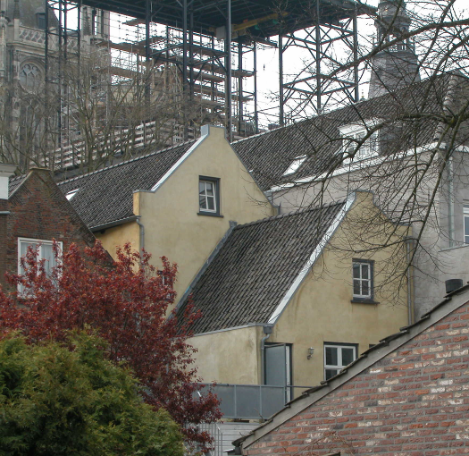

Achtergevel:
De achtergevel van het voorhuis is een gepleisterde tuitgevel met schouders, gedekt met zink. De geveltop is in 2000-2001 opgetrokken. Op de tweede verdieping is, links naast het gedeelte waartegen de kap van het achterhuis aansluit, een klein WC-venstertje met een vierruits raampje, en op de zolder is er iets uit het midden een wat groter venster met een vierruits valraam.
De achtergevel van het achterhuis is een gepleisterde a-symmetrische tuitgevel met schouders. De rechter schouder zit veel hoger dan de rechter, en sluit aan bij de zijgevel van het buurpand. De gevel is gedekt met zink. Op de eerste verdieping zijn er twee vensters met nieuwe zesruits ramen (zoals in de voorgevel) en links een deuropening uit 2000-2001 die toegang geeft tot het ondiepe dakterras op de eenlaags aanbouw. Op de zolder is er een klein venster met een vierruits valraam. Dit alles dateert van de verbouwing uit 2000-2001.

Ruimtelijke indeling:
Volgens de bouwtekening uit 2000 ligt er onder het achterhuis een kelder. Op de begane grond ligt langs de rechter zijmuur een gang, met voorin de steektrap naar de verdieping. Daarnaast is er een grote doorlopende winkelruimte. De indeling van het woonhuis op de verdiepingen is in 2000-2001 gewijzigd.

Constructies:
Bij opnames door de afdeling BAM in 1979, 1996 en 2001 is vastgesteld, dat het een laat-middeleeuws huis betreft, met een diep voorhuis van vier en een half balkvak en een smaller achterhuis van twee balkvakken diep. De verdiepingsvloeren hebben balklagen met moer- en kinderbinten. Op de foto’s uit 1996 is te zien dat de kelder een zoldering heeft van troggewelfjes op ijzeren balken, en dat er tegen de rechter zijmuur gemetselde wijnrekken staan. De foto’s tonen ook dat de kap van het voorhuis wordt gedragen door dekbalkjukken, ten dele nog met korbelen, waar A-spanten op staan, met flieringen en windschoren. In het achterhuis betreft het a-symmetrische A-spanten.
Over de zijmuren zijn geen nadere gegevens bekend. Waarschijnlijk heeft het pand grotendeels gemeenschappelijke zijmuren met de buurpanden.

Interieurelementen:
Hierover zijn geen nadere gegevens voorhanden.

Erf, bijgebouwen, diversen:
Achter het eigenlijke huis staan twee aansluitende eenlaags aanbouwen uit de 20ste eeuw en 2000-2001. Dezer behoren niet tot het monument.
Motivering voor plaatsing op de gemeentelijke monumentenlijst

1. Architectonische en stedenbouwkundige waarden
Het pand Hinthamerstraat 86a-88-88a heeft stedenbouwkundige waarde vanwege de samenhang met de historische gebouwde omgeving en de historische perceelsstructuur. De gevelwanden van de Hinthamerstraat vormen een fraai historisch ensemble. De ligging tegenover het kerkhof van de St. Jan met zicht op het indrukwekkende transept draagt ook bij aan de stedenbouwkundige waarde, en deze wordt nog verder versterkt doordat de voorgevel precies tegenover de aantakking van de straat Sint Janskerkhof bij de Hinthamerstraat ligt. Daarnaast heeft het gebouw aanmerkelijke architectonische waarde omdat het duidelijk herkenbaar is als historisch huis, met een gepleisterde lijstgevel van rond 1850.

2. Bouw- en/of kunsthistorische waarden
Het pand heeft bouwhistorische waarde als zijnde een historisch huis met een bouwkundige kern uit de 15de-16de eeuw, onder andere herkenbaar aan de kelder onder het achterhuis, de balklagen met moer- en kinderbinten, de zijmuren en de brandmuur, waarin bij diverse verbouwingen moderniseringen zijn doorgevoerd. De lijstgevel van rond 1850 en de ophoging van het voorhuis zijn daarvan de meest duidelijke uitingen.

3. Cultuurhistorische waarden
Het gebouw heeft cultuurhistorische waarde als zijnde een historisch woon-werkhuis waarin diverse vernieuwingen herkenbaar zijn uit verschillende perioden, zoals de nieuwe voorgevel en de ophoging van het pand van rond 1850.

Het object Hinthamerstraat 86a-88-88a, bestaande uit een in kern 15de-16de-eeuws voorhuis met vast achterhuis en gepleisterde 19de-eeuwse lijstgevel, is op basis van bovenstaande criteria beschermenswaardig als gemeentelijk monument in de gemeente ‘s-Hertogenbosch

